Liiklusõnnetuste põhjuste väljaselgitamise ekspertkomisjon

Tallinna Linnavalitsus 28.08.2024

Vabaduse väljak 7

Tallinn 15199

Väljavõtted liiklusõnnetuste kokkuvõtetest

Edastan teadmiseks ja liikluskeskkonna parandamiseks tehtud ettepanekute realiseerimise otsustamiseks väljavõtted liiklusõnnetuste põhjuste väljaselgitamise ekspertkomisjoni poolt koostatud liiklusõnnetuste kokkuvõtetest.

|  |  |
| --- | --- |
| Liiklusõnnetuse number | 23-30 |
| Liiklusõnnetuse aeg | 02.08.2023, 11:38, kolmapäev |
| Liiklusõnnetuse koht | E. Vilde ja Akadeemia tee ristmik, Tallinn, Harju maakond |
| Liiklusõnnetuse koha koordinaadid | X 6584987.53; Y 537451.02 |
| Liiklusõnnetuses osalenud sõidukeid | 1 |
| Liiklusõnnetuses osalenud isikuid | 2 |
| Liiklusõnnetuses vigastatuid | 0 |
| Liiklusõnnetuses hukkunuid | 1 |

1. **Liiklusõnnetuse toimumise koha kirjeldus**
   1. Tallinna linn, Mustamäe. E. Vilde tee, mida mööda lähenes ristmikule troll on lai kahe põhisõidurajaga tänav, trolli liikumissuunas paremal teepoolel on väljaehitatud parempöörde lisarada, mida mööda troll ristmikule lähenes. Nähtavus ei ole piiratud, sõidutee mõlemal küljel asub ca 2 m laiune haljasala ja selle kõrval lai kõnnitee.
   2. E. Vilde ja Akadeemia tee ristmik. E. Vilde teel liiklussaarega eraldatud parempöörderajal asuv liiklusmärkide ja teekattemärgistusega tähistatud reguleerimata ülekäigurada.
   3. Õnnetuse eelselt ja selle ajal oli sadanud pikaajaliselt keskmise tugevusega vihma. Teepind märg ning trollijuht pidi kasutama klaasipuhastajaid.
   4. Varasemalt on sellel ristmikul esinenud asjakahjuga õnnetusi, tagant otsasõidud, liikluskorraldusvahendile otsasõidud ja külgkokkupõrked.
2. **Liiklusõnnetuse lühikirjeldus**
   1. TLT Trollibussi Solaris nr 345 (valmistatud 2014) juhtinud 59-aastane mees sõitis otsa 70-aastasele naisterahvast jalakäijale, kes viibis kokkupõrke ajal reguleerimata ülekäigurajal trolli suhtes vasakul.
   2. Trollibuss liikus mööda Vilde teed suunaga Akadeemia tee poole kasutades selleks sõidutee parempöörde lisasõidurada. Ristmikul, Vilde tee otse ja parempöörde rada eraldaval ohutussaarelt alustas reguleerimata ülekäigurajal teeületust 70-aastane jalakäija, kes sai ülekäigurajale astudes löögi trolli vasakult esinurgalt ning kukkus ohutussaare äärekivi servale.
3. **Liikluskeskkonda puudutavad riskitegurid ja muud asjaolud**
   1. Trollijuhi ütluste alusel oli vihma ja sompus pilvealuse ilma tõttu nähtavus halb.
   2. On teada, et jalakäia kasutas vihmavarju, mis võis oluliselt piirata tema nägemisvälja läheneva trolli suunal.
   3. Trollijuht viitab veel asjaolule, et lähenemise suunal ja ka ristmikul teostati teetöid ning ajutisi liikluskorraldusvahendeid oli ristmikul juhi hinnangul liiga palju, tekitasid segadust. Sündmuskohal salvestatud fotol (arvamus foto 2) on näha tee servasid tähistavad lisatahvlid, mille paiknemine arusaamatu. Lisaks ladustatakse trolli suhtes vasakul teeserval suurt hulka liikluse reguleerimise vahendeid ning paremal tee serval, "Anna teed" märgi postile on toetatud lisatahvel. Kindlasti ei saa väita, et sündmuskoht oleks tavapäraselt reguleeritud. Võimalik, et oli ebaselgelt reguleeritud.

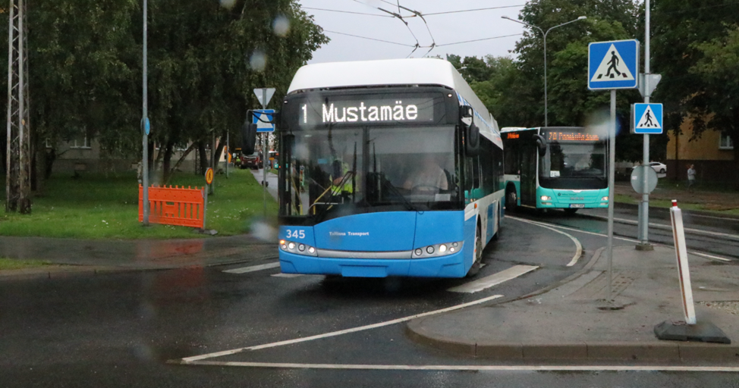

1. **Ettepanekud liikluskeskkonna parandamiseks konkreetse liiklusõnnetuse toimumise kohal**
   1. Kontrollida ajutiste liikluskorraldusvahendite projektikohast kasutamist. Ei saa välistada, et antud sündmuskohal oli korraldusvahendeid (aiad) ristmikul vääralt/ohtlikus asukohas ladustatud.

|  |  |
| --- | --- |
| Liiklusõnnetuse number | 24-11 |
| Liiklusõnnetuse aeg | 18.04.2024, kell 04:55, neljapäev |
| Liiklusõnnetuse koht | Laagna tee (Laagna tee 80 juures), Tallinna linn, Harju maakond |
| Liiklusõnnetuse koha koordinaadid | X: 6589984 Y: 550420 |
| Liiklusõnnetuses osalenud sõidukeid | 1 |
| Liiklusõnnetuses osalenud isikuid | 2 |
| Liiklusõnnetuses vigastatuid | 0 |
| Liiklusõnnetuses hukkunuid | 1 |

1. **Liiklusõnnetuse toimumise koha kirjeldus**
   1. Liiklusõnnetus toimus asulas, asfaltbetoonkattega, eraldusribaga 3+3 sõidurajaga magistraaltänaval suunaga Rahu teele.
   2. Sõidutee laius liiklusõnnetuse toimumiskohal oli 11,5 meetrit (sõidurajad 4,2 + 3,9 + 3,4). Täiendavalt on sõidusuundi eraldava haljasala servas 0,8 meetri laiune asfalteeritud teepeenar. Esimene sõidurada Laagna tee 80 juures on 4,2 meetri laiune bussipeatusesse ja sealt väljasõiduks. Lubatud suurim sõidukiirus 70 km/h. Liiklusõnnetuse ajal oli fooriga reguleeritud ülekäiguraja režiimis, kus sõidukitel põles roheline tuli ja seda sai katkestada jalakäija nupuga fooripostil. Tänavavalgustus sisselülitatud. Liiklussagedus liiklusõnnetuse ajal hinnanguliselt ca 150 autot/h ja 10000 autot/24h.
   3. Liiklusõnnetuse ajal oli õhutemperatuur + 0,3 °C, tee temperatuur 2,1°C teekate oli kuiv, pimedaaeg.
   4. Inimkannatanutega liiklusõnnetusi 5 aasta jooksul on toimunud 3 (raskeimaks on hukkunud mootorrattur 2022. aastal). Liikluskindlustuse registris on registreeritud mitmeid asjakahjuga lõppenud juhtumeid fooriga reguleeritud ülekäiguraja läheduses eelkõige tagant otsasõitudena.
2. **Liiklusõnnetuse lühikirjeldus**
   1. Liiklusõnnetuses osalesid:
      1. Sõiduauto Volkswagen Passat, mida juhtis 35- aastane meesterahvas.
      2. Jalakäija, 60- aastane naisterahvas.
   2. Kesklinna poolt lähenenud Volkswagen sõitis ülisuurel kiirusel otsa ülekäigu rajal sõiduki suhtes paremalt vasakule teed ületavale jalakäijale, kes oli kokkupõrke hetkeks jõudnud juba kolmandale rajale. Liiklusõnnetuses sai üliraskeid kehavigastusi jalakäija, kes suri sündmuskohal.
3. **Liikluskeskkonda puudutavad riskitegurid ja muud asjaolud**
   1. Jalakäija ületas sõiduteed keelava fooritulega vajutamata jalakäijafoori rohelise tule tellimiseks nuppu, mis oleks võinud sõidukijuhile anda signaali, et ülekäigurajal võib olla jalakäija. (Signaal AS on kinnitanud foori töötsüklit õnnetuse ajal ning turvakaamera salvestiselt on näha, et jalakäija ei vajutanud nuppu).
   2. Pimeda aeg.
   3. Lai tee, palju sõiduradasid – teeületamise maa pikk.
4. **Ettepanekud liikluskeskkonna parandamiseks konkreetse liiklusõnnetuse toimumise kohal**

4.1 Kuna eelneval teelõigul on pikalt eritasandilisi ristumisi, siis kaaluda liiklusmärgi 137 „Foor“ paigaldamist mõlemale poole teed ca 150 meetrit enne ülekäigurada, et juhtida sõidukijuhtide tähelepanu võimalikule kiiruse vähendamise vajadusele.

Hindamaks tehtud ettepanekute asjakohasust, palun tagasisidet, kas kavandate ettepanekute või teiste meetmete rakendamist. Kui mitte, siis on oleks komisjoni jaoks oluline teada, mis põhjustel neid ei rakendatud.

Lugupidamisega

Villu Vane

komisjoni esimees

liiklusohutuse osakond

/allkirjastatud digitaalselt/

5093712

[villu.vane@transpordiamet.ee](mailto:villu.vane@transpordiamet.ee)